Universitatea Tehnică a Moldovei

Facultatea „Electronică și telecomunicații”

Departamentul „Telecomunicații și sisteme electronice”

Lucrare la disciplina
Programarea calculatoarelor și limbaje de programare

Conducător ştiinţific: Cerbu Olga
Student: Carcevschi Petru Grupa: IMCE-251

04.02.2026

Chișinău 2025

- Adunarea a două matrici
Scrie un program care primește două matrici de aceeași dimensiune și le adună element cu element.

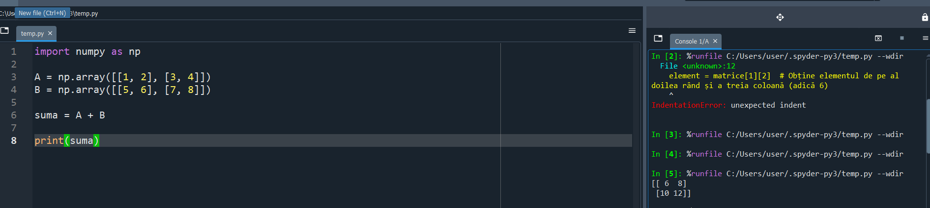

- Scăderea a două matrici
Scrie un program care primește două matrici de aceeași dimensiune și le scade element cu element.
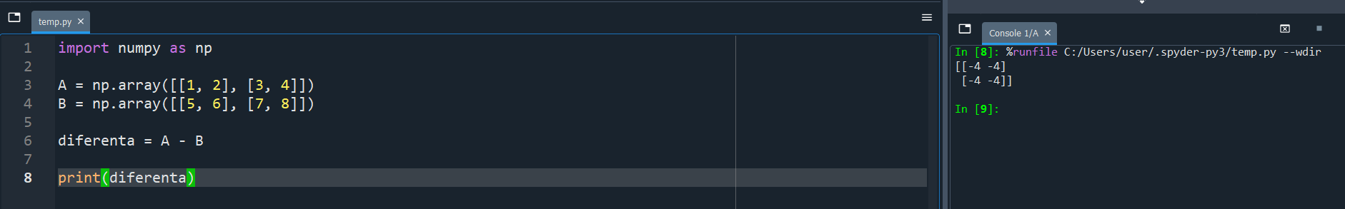
- Multiplicarea a două matrici
Scrie un program care primește două matrici și le înmulțește (verifică dacă numărul de coloane din prima matrice este egal cu numărul de linii din a doua).
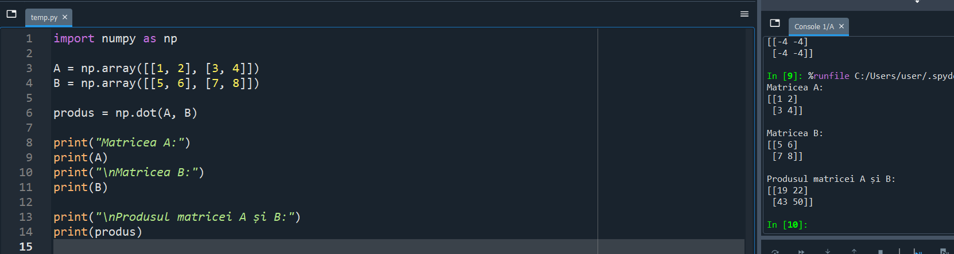

- Transposează o matrice
Scrie un program care primește o matrice și o transpune (schimbă rândurile cu coloanele).
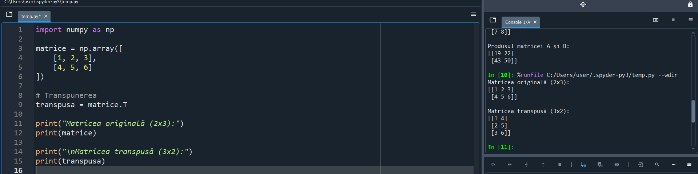

- Determinantul unei matrice 2x2
Scrie un program care calculează determinantul unei matrice 2x2.
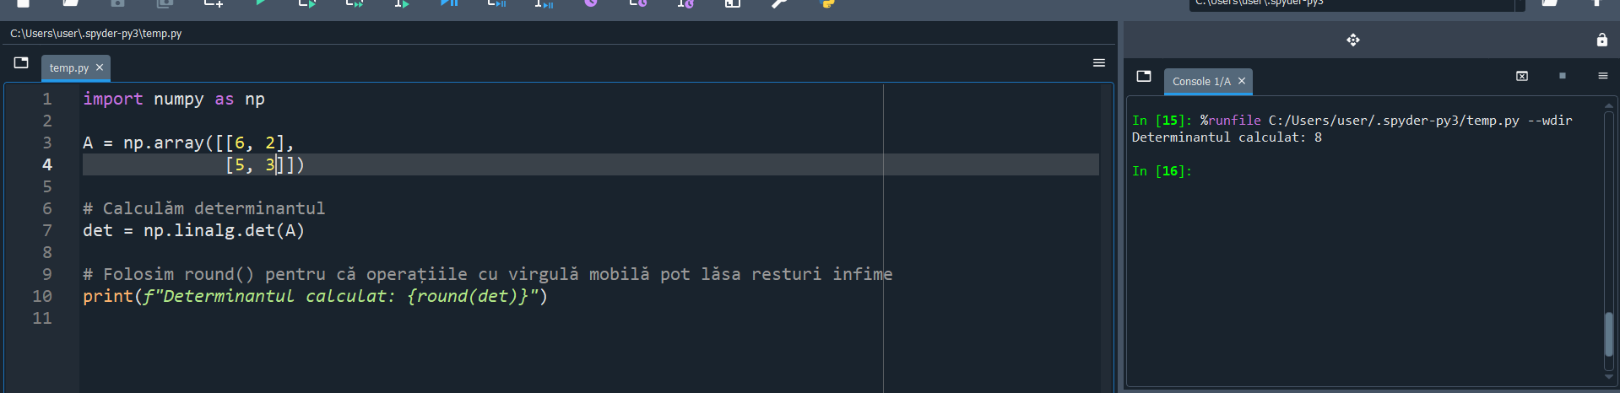

- Determinantul unei matrice 3x3
Scrie un program care calculează determinantul unei matrice 3x3 folosind formula determinanților.
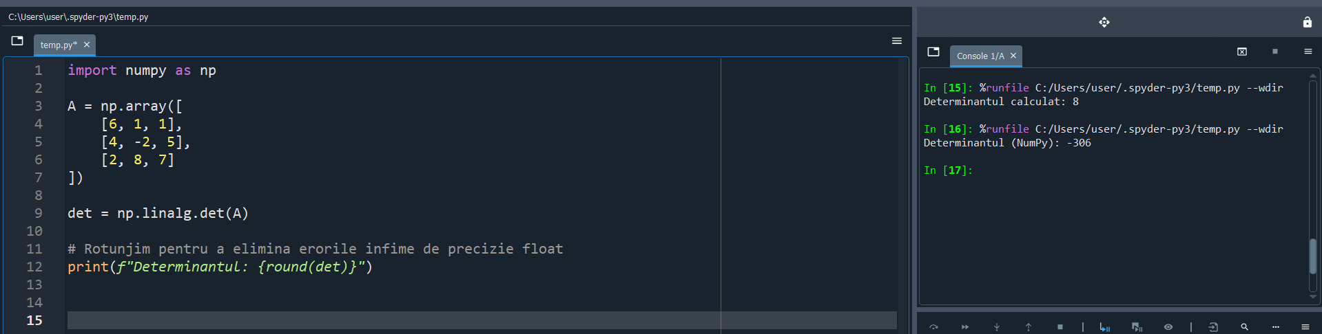

- Verificarea dacă o matrice este pătrată
Scrie un program care verifică dacă o matrice este pătrată (adică numărul de rânduri este egal cu numărul de coloane).
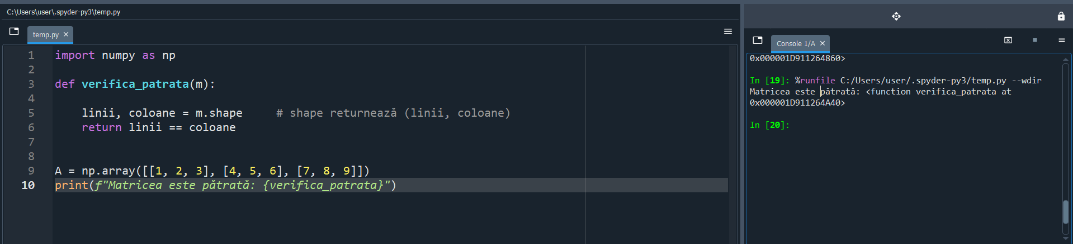

- Verificarea unei matrice identitate
Scrie un program care verifică dacă o matrice este matrice identitate.
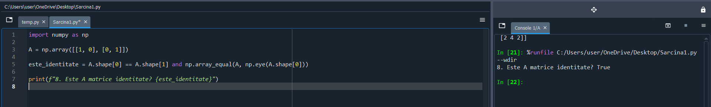

- Matricea de coeficienti a unui sistem de ecuații liniare
Scrie un program care primește un sistem de ecuații liniare și construiește matricea de coeficienti.
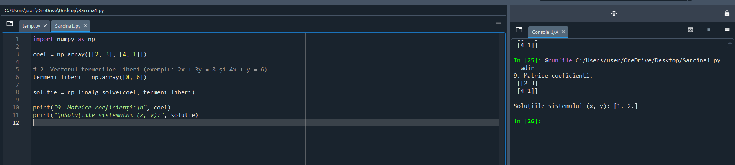
- Suma elementelor de pe diagonala principală
Scrie un program care calculează suma elementelor de pe diagonala principală a unei matrici.
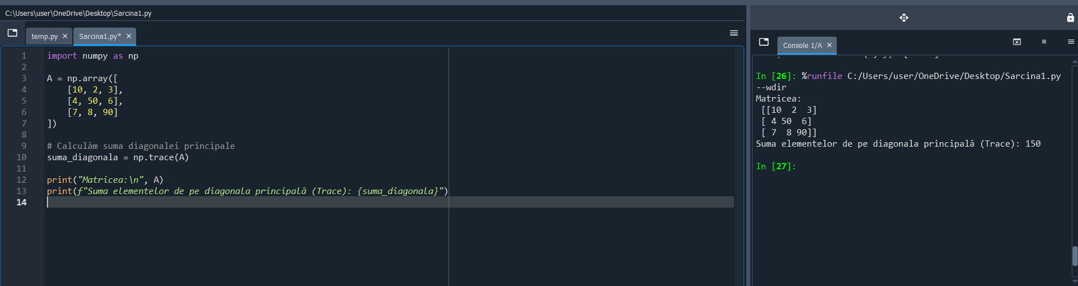
- Rotirea unei matrici cu 90 de grade
Scrie un program care rotește o matrice cu 90 de grade în sensul acelor de ceasornic.
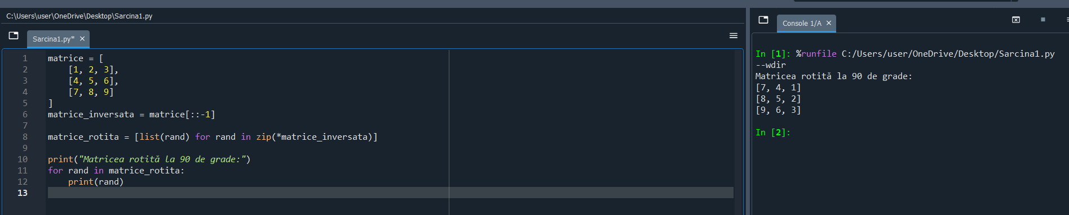

- Verificarea simetriei unei matrici
Scrie un program care verifică dacă o matrice este simetrică (matricea este egală cu transpusa sa).
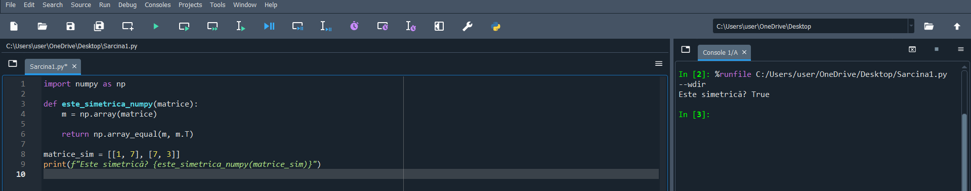
- Verificarea dacă o matrice este triangulară
Scrie un program care verifică dacă o matrice este triunghiulară (triunghiulară superioară sau inferioară).
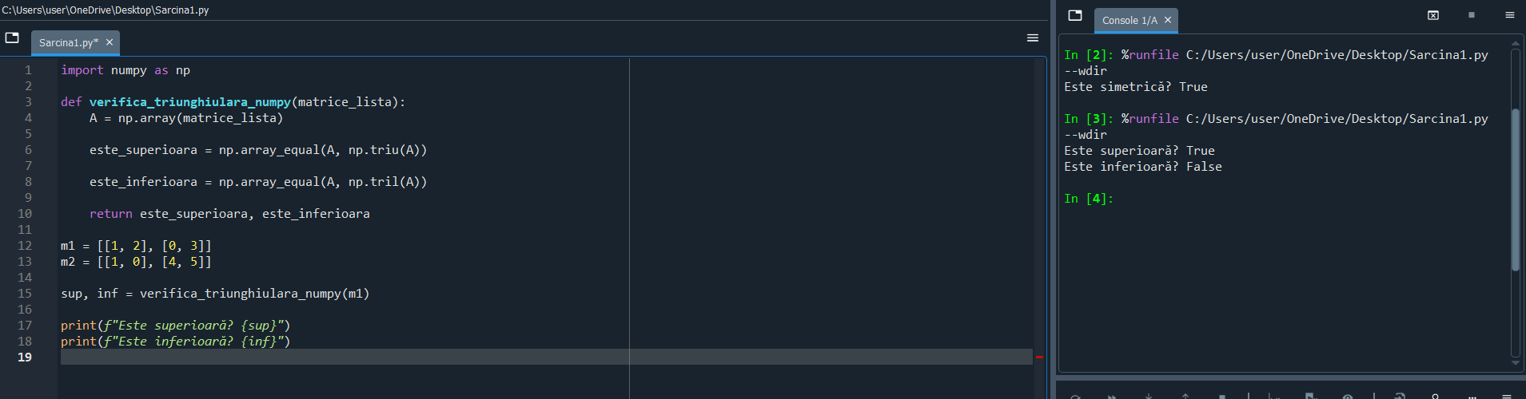
- Matricea inversă
Scrie un program care calculează inversa unei matrice pătrate (dacă aceasta există).
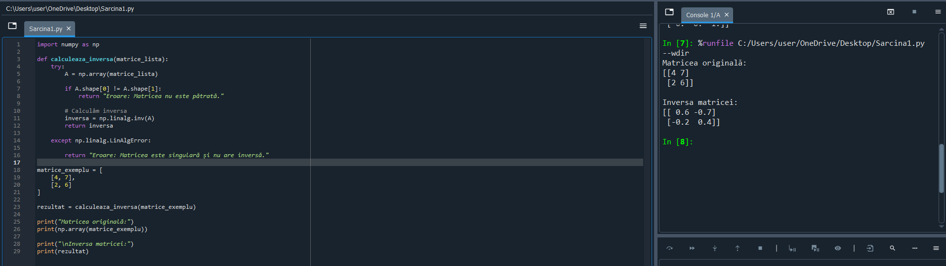
- Matricea submatricei
Scrie un program care returnează o submatrice a unei matrice date, formată dintr-un sub-rectunghi (specifică linii și coloane).
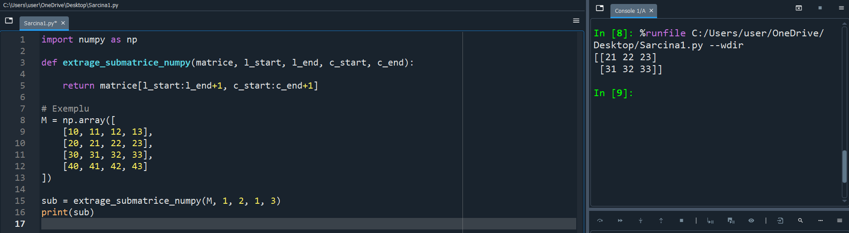

- Căutarea unui element într-o matrice
Scrie un program care caută un element dat într-o matrice și returnează indicele acestuia.
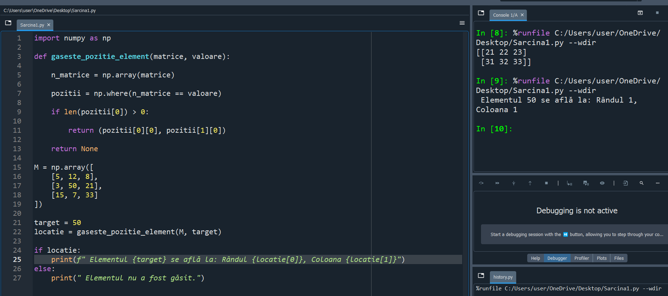
- Matricea cu suma maximă pe fiecare rând
Scrie un program care identifică suma maximă de pe fiecare rând al unei matrice și o salvează într-o listă.
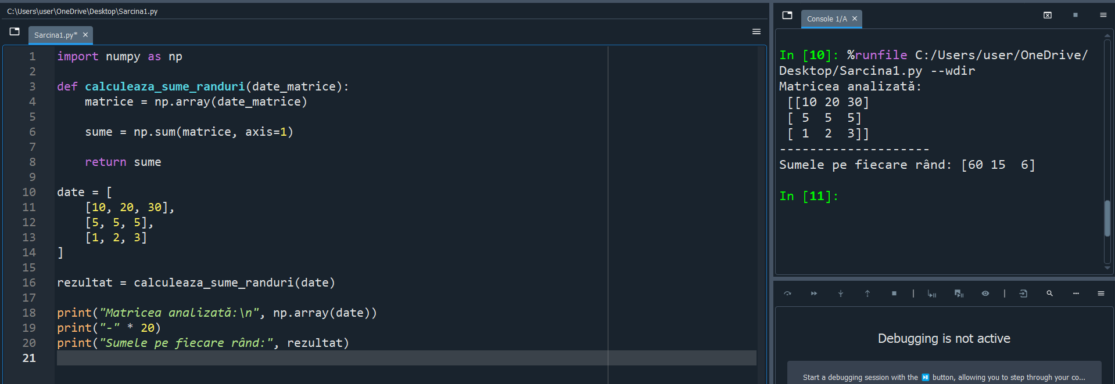
- Verificarea unei matrice ca matrice de adiacență
Scrie un program care verifică dacă o matrice este o matrice de adiacență validă pentru un graf neorientat.
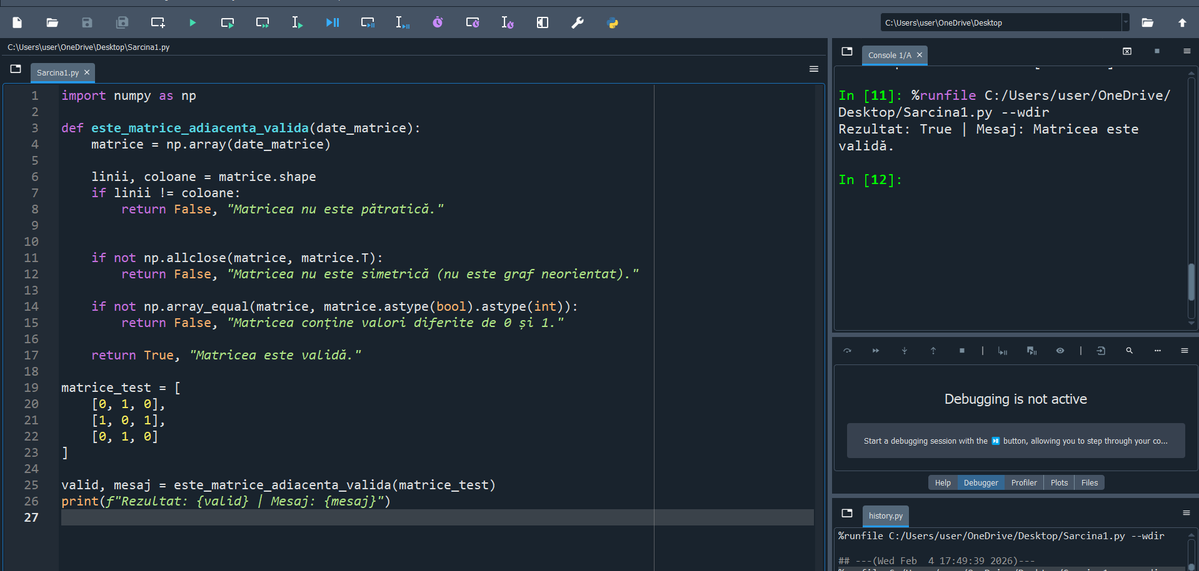

- Căutarea unui sub-șir în matrice
Scrie un program care caută un sub-șir (matrice mai mică) într-o matrice mare și returnează poziția primului element de potrivire.
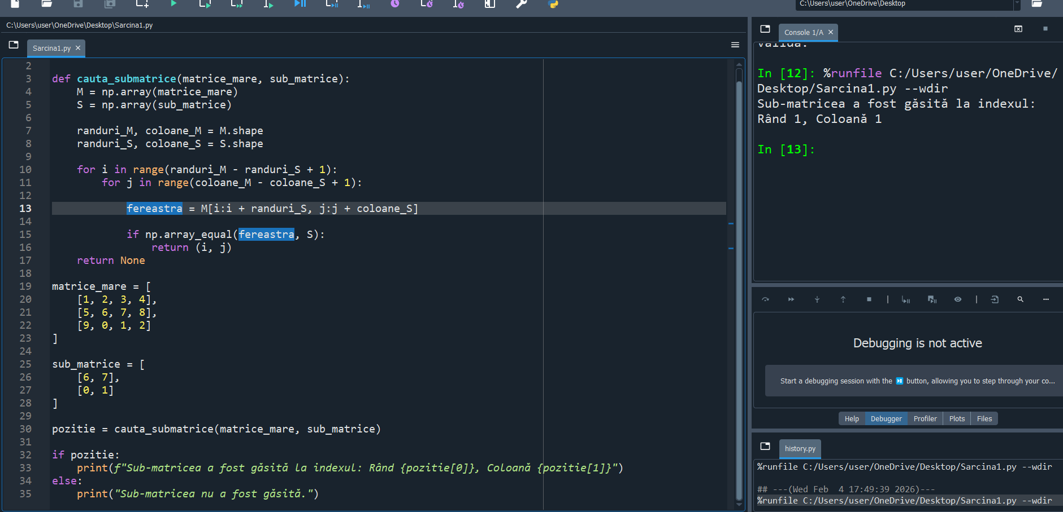

- Generarea unei matrici cu valori aleatoare
Scrie un program care generează o matrice de dimensiuni n x m cu valori aleatoare între 1 și 100.
